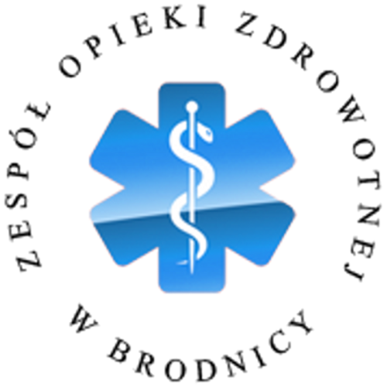
ZESPÓŁ OPIEKI ZDROWOTNEJ
Samodzielny Publiczny Zakład Opieki Zdrowotnej im. R. Czerwiakowskiego w Brodnicy
ul. Wiejska 9, 87-300 Brodnica, tel. 56 668 91 00,
fax. 56 668 91 01 e-mail: sekretariat@zozbrodnica.pl

Brodnica, dn. 29.04.2019r.

DO WSZYSTKICH ZAINTERESOWANYCH

Sprawa nr SZP.253.4.19
Dotyczy: Wyjaśnienia do zadanych pytań dotyczące zapytania ofertowego pt. „Dostawa środków dezynfekcyjnych”.

Zamawiający – Zespół Opieki Zdrowotnej w Brodnicy działając na podstawie pkt VI.3 ogłoszenia o zapytaniu ofertowym na dostawy środków dezynfekcyjnych - sprawa SZP.253.4.19, udziela odpowiedzi na zadane przez zainteresowane podmioty pytania. Wpłynęły pytania o następującej treści:

Zestaw pytań nr 1
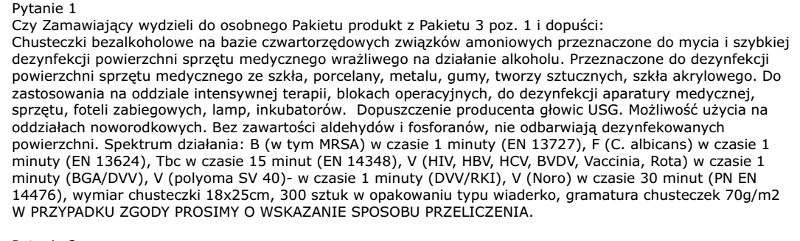Odp.
Zamawiający dopuszcza chusteczki o powyższych parametrach, ale nie zgadza się na wydzielenie do odrębnego pakietu.

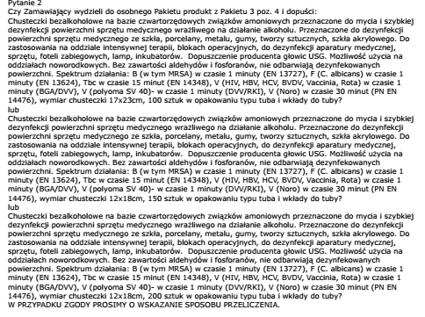
Odp.
Zamawiający dopuszcza chusteczki o powyższych parametrach, ale nie zgadza się na wydzielenie do odrębnego pakietu.

Zestaw pytań nr 2
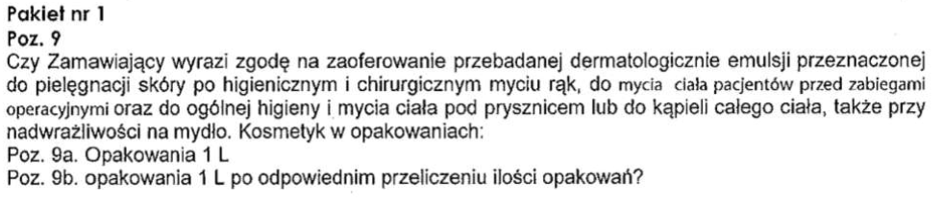Odp.
Zamawiający wyraża zgodę.
Zestaw pytań nr 3
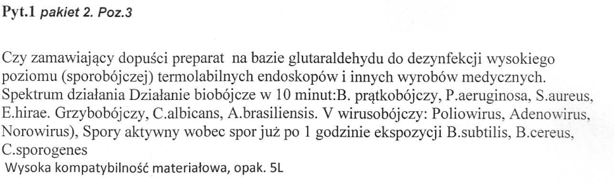Odp.
Zamawiający nie dopuszcza.

Zamawiający informuje, że zmieniono termin otwarcia ofert na 07.05.2019r. o godz. 10:15. Termin składania ofert 07.05.2019r. o godz. 10:00.

Dyrektor Zespołu Opieki Zdrowotnej w Brodnicy

Dariusz Szczepański
(oryginalny podpis w aktach)
(podpis na oryginale dokumentu)

M.R. (56 668 91 20)
29.04.2019r.

